**Trabalho Final 1 – Princípios de Simulação**

Eliseu Elias - 937

Artigo: PSO-based Optimization of STAR-RIS aided NOMA Wireless Communication Networks

As Superfícies Inteligentes Reconfiguráveis (RIS) é uma superfície inteligente composta por componentes passivos de baixo custo energético e tem a capacidade de refletir o sinal controlando sua amplitude e fase. Contudo um dos problemas que essas superfícies apresentam é a cobertura de reflexão do sinal, visto que para receber o sinal é necessário estar do mesmo lado de reflexão da superfície, limitando sua eficiência de reflexão em pelo menos 50%.

Para solucionar tal problema, desenvolveu-se a RIS de transmissão e reflexão simultânea (STAR-RIS) que tem a capacidade de cobertura de 360°. Nesta mesma linha de pesquisa, para melhorar a eficiência das superfícies inteligentes, estuda-se a técnica de Múltiplo Acesso Não-Ortogonal (NOMA), que foca na entrega de potencia da maneira mais eficiente possível para a maior quantidade possível de usuários dentro da área. Integrando as duas tecnologias (STAR-RIS e NOMA) é possível não só aumentar a área de cobertura da interface inteligente, mas também o número de usuários simultâneos e com uma melhor eficiência espectral.

Os resultados finais do artigo tratam sobre o a capacidade de transmissão em razão da frequência [bps/Hz] em relação tanto ao número elementos na STAR-RIS quanto o número de antenas dispostas na estação base (Fig 1).

Contudo por questões de nível de complexidade o resultado simulado utilizando a técnica de Monte Carlo, foi referente ao sistema presente no artigo, porém sem a presença da STAR-RIS. Utilizou-se dois métodos para o cálculo, sendo um deles com o *Rician Fading* como demonstrado na Eq. 1 e outro com o *Rayleigh Fading* que nada mais é do que uma modificação da Eq. 1. Outra fórmula importante é a da taxa de transmissão com Múltiplo Acesso Ortogonal (R_OMA) (Eq. 2), na qual não depende necessariamente de termos complexos como utilizado na R_NOMA.

Equação 1 - Fading utilizado

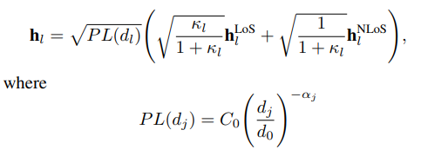

Equação 2 - Taxa de transmissão com múltiplo acesso ortogonal

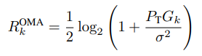

*Figura 1 - Resultados dispostos no artigo*

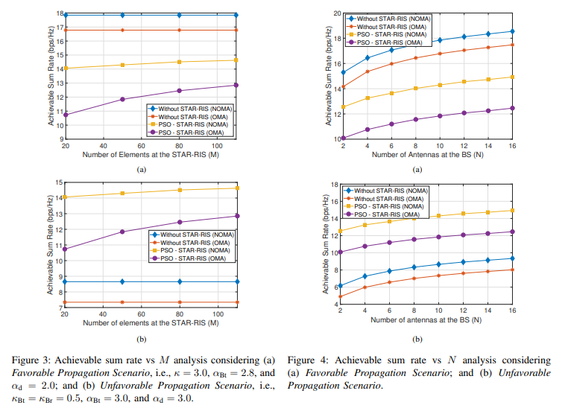

*Fonte 1 – Artigo*

Todas as constantes e fórmulas utilizadas, além do próprio código em si podem ser encontradas no link disponível para acesso ao github[1].

Figura 2 - Resultados da simulação com Monte Carlo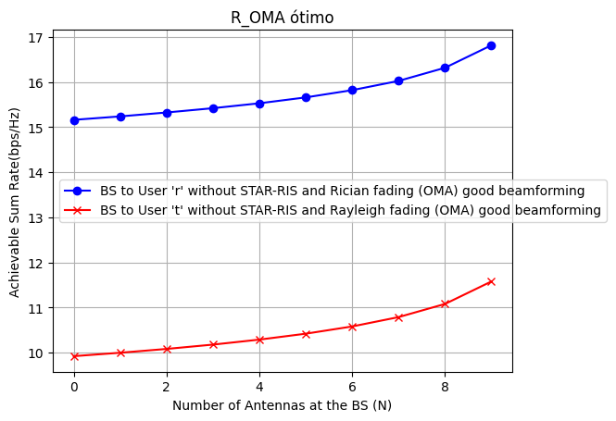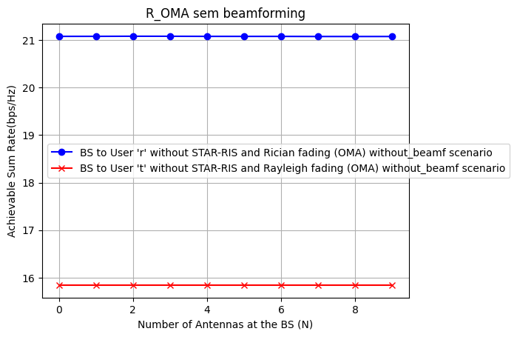

Fonte 2 - O Autor

Os resultados apresentados na simulação, tem em teoria comparação com a coluna da direita (Figura4 a) e b)) da Figura 1 apresentada. Pode-se notar a diferença em seus resultados e isto é devido ao fato de a simulação apresentada não conter a STAR-RIS o que define a falta de alguns parâmetros necessários para que os mesmos resultados fossem obtidos.

1. [MTEL-TP547/Código Trabalho Final 1 at main · LzuElias/MTEL-TP547 (github.com)](https://github.com/LzuElias/MTEL-TP547/tree/main/C%C3%B3digo%20Trabalho%20Final%201)